9-10 января 2019 года прошли круглые столы, посвященные изучению социокультурных явлений и процессов современного научного профессионального сообщества «АКТУАЛЬНЫЕ ПРОБЛЕМЫ СОВРЕМЕННОГО ОБЩЕСТВА». В них приняли участие студенты-специалисты второго курса факультета Ветеринарной медицины групп ВМ173, ВМ1732 и ВМ 1733, организованные доцентом кафедры социологии и культурологии Передерий В.А.
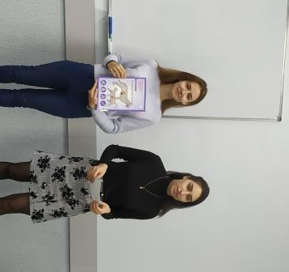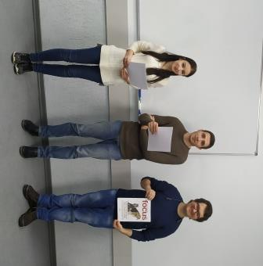
Мероприятия имели своей целью развитие у студентов таких личностных качеств, как организованность, коммуникабельность, ответственность, объективность, любознательность. Подобные формы аудиторных занятий способствуют формированию общекультурных компетенций студентов по специальности 36.05.01 «Ветеринария» (ОК – 1 – способностью к абстрактному мышлению, анализу, синтезу; ОК – 3 – готовностью к саморазвитию, самореализации, самообразованию, использованию творческого потенциала; ОК – 4 – способностью использовать основы философских знаний, анализировать главные этапы и закономерности исторического развития для осознания социальной значимости своей деятельности), позволяют молодым людям сориентироваться в многообразном социокультурном пространстве профессионального сообщества.
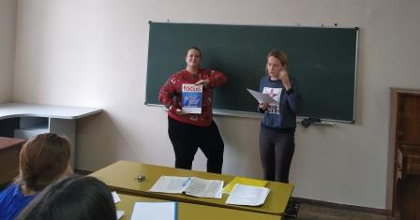
При подготовке к круглому столу второкурсники самостоятельно изучили ряд ведущих реферативных периодических журналов в сфере ветеринарии, а затем выступили с сообщениями, проанализировав публикации и проблемы, поднимающиеся авторами на страницах отечественных и зарубежных журналов за последние пять лет, что позволило студентам приобрести навыки правильной оценки текущего состояния и перспектив развития современного сообщества медицинских работников.
Лучшими докладами по итогам голосования были признаны:
- Ерёмина Д., Гришин Д. с презентацией журнала «Ветеринария» и научными исследованиями в области свиноводства (ВМ 1731); Акопян Р., Чакалова М. журнал «Современная ветеринарная медицина» с освещением проблемы заболеваний кошек (ВМ 1732); Грехнёва К., Шунаева А. журнал «Ветеринарная медицина» и психологическая подготовка студентов ветеринарных специальностей в ходе обучения в вузе (ВМ 1733); - 1 место
- Акопян Е., Соклакова Д. с презентацией журнала «Ветеринарный фокус» и научными исследованиями по хроническим заболеваниям кошек (ВМ 1731); Жирина А., Родченко Д. журнал «Veterinary focus» и изучение темы сахарного диабета у собак (ВМ 1732); Смирнова А., Монастырёва А. журнал «РВЖ» и болезнь Борна (ВМ 1733) - 2 место
- Фадеева А., Эмина В. с презентацией журнала «Российский ветеринарный журнал» и научными исследованиям по изучению болезней мелких домашних животных; Хозеева А., Рогач К. журнал «Ветеринарный доктор» и научные разработки лечения анемии у домашних животных (ВМ 1732); Волошина Н., Склярова Е. журнал «РВЖ» и научные достижения в области питания домашних животных (ВМ 1733) - 3 место.

